LA MONTAGNA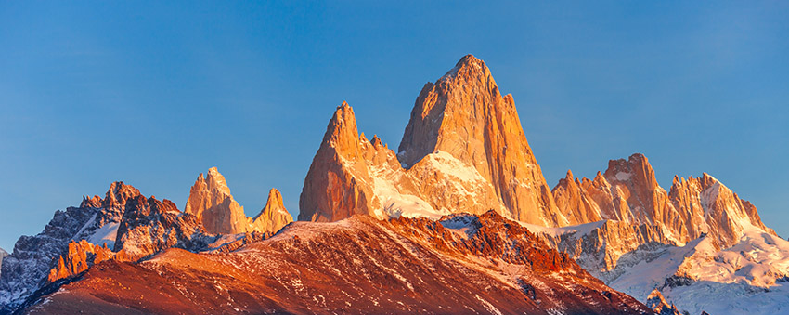

Che cos'è una montagna?
La montagna è un rilievo della superficie terrestre che supera i 600 metri di altitudine.
Le montagne si sono formate in seguito a movimenti avvenuti all'interno della Terra, come lo scontro tra due placche. Quando le placche premono l'una contro l'altra, provocano il sollevamento della crosta terrestre.
Il processo di nascita delle montagne si chiama orogenesi.

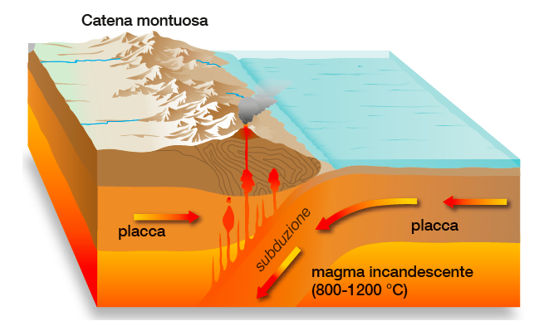

Le montagne più antiche hanno subito l'azione degli agenti atmosferici (pioggia, vento) e hanno forme arrotondate.

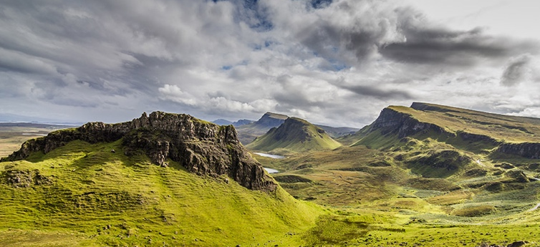

Le montagne più giovani, invece, presentano forme più aspre.

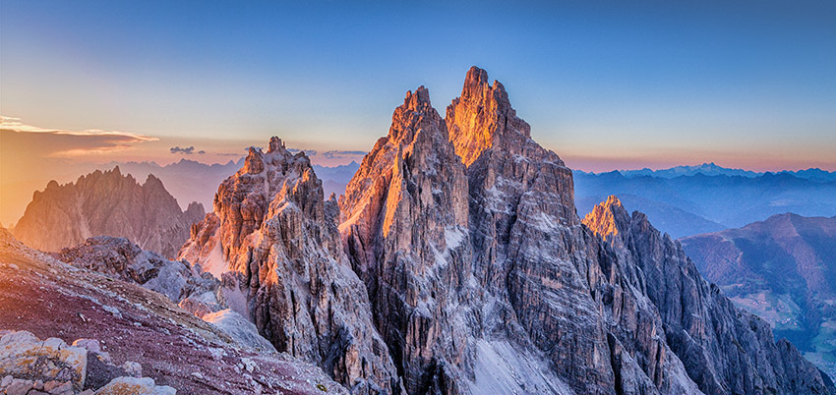

Se una montagna è isolata, si chiama massiccio.

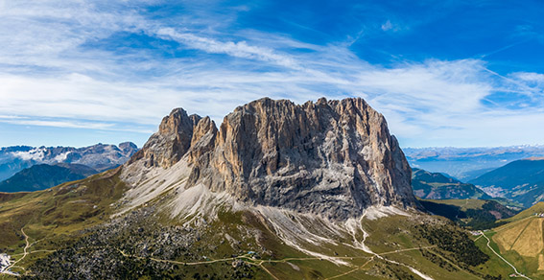

Se invece è unita ad altri rilievi, dà vita a una catena montuosa.

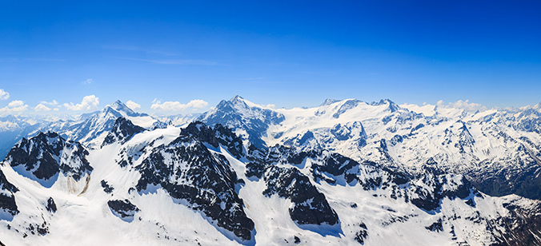

Le parole della montagna
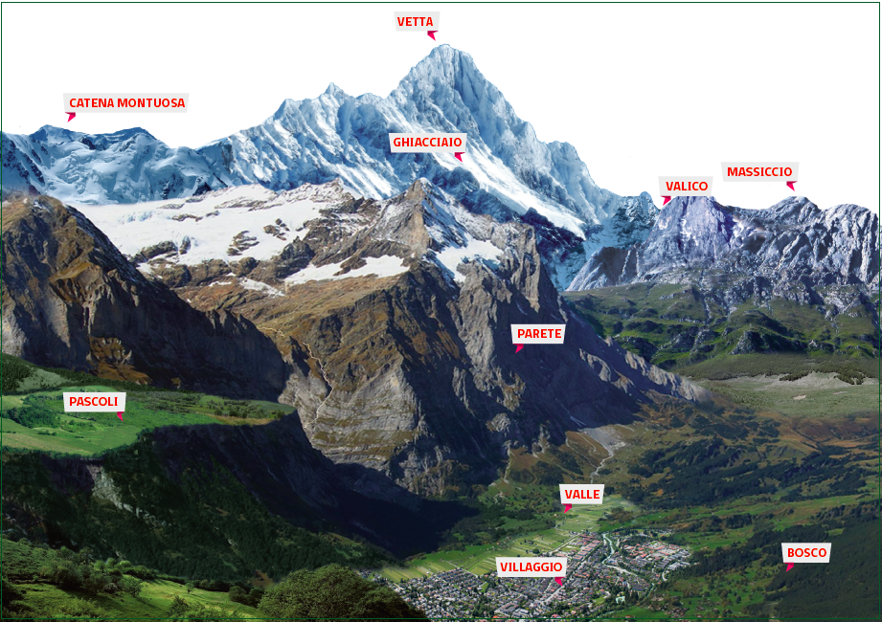

La mappa concettuale della montagna
